旨在符合联邦汞蒸气灯性能标准的质量控制规范

颁布人:

合规部

1980年5月

美国健康、教育和福利部
公众健康服务部
美国食品药品管理局
放射健康局
Rockville，Maryland 20852

前言

本指南旨在帮助高强度汞蒸气放电灯的制造商建立适当的质量控制和测试计划，以符合这种灯的联邦性能标准(21 CFR 1040.30)。本文件作为指南，在这一领域定义良好制造规范。虽然第4节列出了具体的抽样计划，但只要提供等同的保护和合规性保证，就可以使用其它抽样计划。

目录
页码
前言 ii
1.0 美国食品药品管理局合规性政策 5
2.0 质量保证计划 7
2.1 质量保证计划的要素 7
2.2 目标 7
2.3 统一程序 7
2.4 测量有效性 7
2.5 文件 7
2.6 审核程序 8
3.0 生产前评价 9
3.1 设计审查 9
3.2 关键组件的评价 10
3.3 工程和原型测试与评价 11
4.0 生产测试 12
4.1 生产质量控制和测试计划的设计 12
4.2 标签和标记检查 12
4.3 组件和过程内测试 12
4.4 最终产品(破坏性)测试 13
4.4.1 灯破裂条件 13
4.4.2 灯测试条件 (21 CFR 1040.30 (f)) 13
4.5 抽样计划 14
4.5.1 组件和过程内测试的抽样计划 14
4.5.2 最终产品测试的抽样计划 14
4.5.2.1 按属性抽样 15
4.5.2.2 钨丝保险丝按变量抽样 15
5.0 可靠性测试 16
6.0 质量审核 17
6.1 程序审核 17
6.2 产品审核 17
6.3 组织和个人评价 17

目录(续)
附录A 18
A.1 按属性抽样 18
A.2 按变量抽样 19
A.3 抽样表 22
附录B 32
高强度汞蒸气放电灯实验室合规性测试程序 32

1.0 美国食品药品管理局合规性政策

由美国食品药品管理局颁布并于1980年3月7日生效的高强度汞蒸气放电灯性能标准要求汞蒸气和金属卤化物灯制造商认证。该认证是制造商对客户的保证，即每个灯在其使用寿命期间符合该标准的所有适用要求。

自熄式汞蒸气或金属卤化物灯的认证显然需要对某些灯进行破坏性测试。美国食品药品管理局将在位于马萨诸塞州温彻斯特市的Winchester工程和分析中心实验室测试这种灯的样品(草案测试程序见附录B)。将在此实验室执行受控的测试，以确定在适当的破裂条件下自熄式灯是否在规定的15分钟内自熄。

将对1981年9月8日之前标准生效后生产的灯进行测试，以确定它们在外壳完全破裂情况下是否自动熄灭。在该日期之后，只在标准规定的部分破裂条件下对它们进行测试。一些灯将接受寿命测试，以确保它们的自熄机制将在灯的使用寿命内起作用。此外，同时对这些灯进行性能测试，对它们的标签进行检查，以确保它们符合要求并在灯的使用寿命内保持附着和清晰可读。

由美国食品药品管理局和制造商进行的破坏性测试只涉及所生产的灯的少量样品。需要以这种方式进行测试的灯的实际数量将取决于许多因素。这些因素包括测试结果(例如，中止时间与限值的接近程度)、熄灭装置的特定类型以及能够由制造商执行并证实能够直接或间接保证灯将在整个使用寿命内符合标准的任何其它测试。

单个灯不符合合规性测试不一定会造成制造商召回，但可能需要额外的分析和测试。如果灯不符合自熄灯的要求，美国食品药品管理局将尝试确定该失败的原因。美国食品药品管理局可能会联系制造商，获取该批次的其它灯进行测试，然后决定是否需要召回这批灯。如果追加的测试表明其它灯可能不符合标准，美国食品药品管理局可能要求制造商召回这些灯。

召回范围将取决于制造商确定哪些灯可能遭受特定失效的能力。显然，制造商的最佳利益是保持质量控制测试的完整和准确的记录，并设计可行的灯追溯系统。

制造商还应注意到他们的质量控制计划须接受美国食品药品管理局的审查。如果发现一个计划不足以保证符合标准，美国食品药品管理局可能会否决制造商的测试计划(21 CFR 1010.2(c))。依照《控制辐射，确保健康安全法》(1968)第360B条，制造商继续上市销售以已否决的测试计划为基础认证的灯是非法的。在这种情况下，将需要制定一个新的或修正的测试计划，并提交给美国食品药品管理局进行审查。如果新的或修正后的测试计划是可以接受的，美国食品药品管理局会撤销先前的否决结果，以让制造商恢复灯的制造和认证。

否决测试计划不要求首先找到不合规的产品，因此不会自动要求召回产品。同样，美国食品药品管理局发现不合规的灯并不自动表示否决该制造商的测试计划。这两种情况都需要进一步的分析来确定适当的行动。

2.0 质量保证计划

2.1 质量保证计划的要素
必须根据自身的优点和对产品的适用性来判断特定的质量控制和测试计划的适用性。然而，一般而言，一个可行的质量控制计划应该确保产品在其使用寿命中持续令人满意的性能。这种计划的基本要素应包括：
- 适当的组织和行政程序，以确保目标。
- 对产品进行生产评价和测试，包括对从其他制造商获得的组件和材料进行测试；
- 在生产过程中和生产后对产品的评价。
- 有效的测量技术、数据分析以及对不确定性的处理。
- 建立置信限度和拒绝判定准则，以及对已被回收并返回到生产顺序中的被拒绝的产品重新进行测试的程序。
- 审核程序，旨在随机选择样品进行复测以检查已制定的质量控制和测试计划的有效性。
- 寿命和可靠性测试程序，以确定产品在使用寿命期间是否将继续符合其设计规范。
- 审核程序，旨在确保在产品生产期间发现的任何问题得到纠正并进行适当的设计更改以便从后续生产的器械中消除这些问题。

2.2 目标
应精心组织和管理质量保证计划，以确保该计划的目标。必须在系统中建立防范个人偏见和利益冲突的某些保障措施，以避免有偏见的决定。例如，负责维护生产计划的人不得同时负责质量控制，因为他可能不太愿意拒绝大量不可接受的产品。

2.3 统一程序
质量保证计划必须基于标准化方法来进行产品检验或测试。应制定具体的书面程序并切实遵守。应该采用标准化表格(21 CFR 1002.30)以一致的方式记录数据。表格须为记录与产品相关的所有信息提供空间，如产品的识别号、测试或检查日期、制造日期、样品批次、测试结果、执行和检查测试的人员的姓名、测试仪器的识别等。记录将保管五年(21 CFR 1002.31(a))。

2.4 测量有效性
有效的测量程序包括对测试方法和仪器进行全面的评估和误差分析。按照标准定期重新校准测量仪器是保持一致的测量能力的一项重要措施。

2.5 文件
须保管质量保证计划的完整书面文件(21 CFR 1002.30(a)(1))。这应包括测试及其顺序的描述、测量仪器和技术的描述和评价(包括仪器校准记录)、所使用的拒绝判定准则或置信限以及具体选择此类限值的理由、数据分析方法、抽样计划等。如果必须使用抽样技术，必须记录备案并严格遵循。

2.6 审核程序
应实施合适的审核程序，以进一步检查质量控制计划的持续有效性和功效。随机抽样是选择供审核测试之用的样品的唯一可接受的方法。审核应独立于质量保证测试。

3.0 生产前评价

应制定生产前评价和测试，包括(1)对设计进行审查，以确保设计产生符合性能标准的产品，(2)对从其他制造商获得并供在灯中使用的关键组件和材料进行评价，(3)进行工程和原型测试与评价，以确认可以按照标准制造灯。

3.1 设计审查
在开始制造灯之前，必须对其设计进行分析，以确保成品符合联邦性能标准。在设计审查中必须考虑的汞蒸气灯标准的要​​求包括：
a. 必须以合适的方式永久性标示或标记灯，使得可以在完整无损的灯上和在破坏或者移除灯的外壳后识别制造商名称和制造年份和月份(所有这些内容可以用代码表示) (21 CFR 1040.30 (c)(1)(ii)) 。如果日期出现在灯外壳上和灯的内部，请确保两个日期是相同的。标签或标记应当足够耐用，以便在灯的整个使用寿命期间清晰可读。
b. 必须酌情用适当的字母“T”或“R”清楚地标记灯的外壳(21 CFR 1040.30(d)(2)和(e)(1))。该标记也必须出现在灯的另一部分上，使得在破坏或移除外壳之后该标记是可见的。确保“T”或“R”标记与灯上可能出现的其它信息清楚地区分开和不会混淆；例如，它们不应成为灯命名代码的一部分或者与之混淆。
c. 如果标签或标牌没有附贴或刻在灯本身上(21 CFR 1040.30(c)(2)和21 CFR 1010.3(a))，与灯唯一相关的灯包装(即最内层的灯包装)必须包含一个标签或标牌列出制造商的全名和地址、制造基地以及制造年份。如果灯以制造商以外的名称出售，那么可以列出销售此灯的公司的全名和地址，前提是向放射健康局提供了足够的信息使得放射健康局能够识别制造商。制造基地可以用代码表示。然而，如果制造基地与标签上声明的制造商地址相同，或者制造商只有一个制造基地生产高强度汞蒸气放电灯并且已经向放射健康局标识此制造基地，那么不需要特定的制造基地标识。如下例所示，制造月份和年份不得编码，必须完整出现且不得缩写：制造：1980年3月。在包装上的制造年份和月份必须与在灯上(以编码或未编码的方式)出现的制造年份和月份相同。然而，代替在灯包装上提供完整的制造日期，制造商可以在灯包装上提供灯制造日期代码的关键字(见日期为1980年2月25日的放射健康局政策声明)。
*注： 放射健康局1980年4月25日的政策声明对此进行了修改，允许在1980年9月7日之前制造日期出现在外包装上而不是最里面的包装上。
d. 如果认证标签或标牌没有附贴或刻在灯本身上(21 CFR 1040.30(c)(2)和21 CFR 1010.2(b))，与灯唯一相关的灯包装也必须有一个标签或标牌包含制造商的一份声明，证明该灯符合关于高强度汞蒸气放电灯的联邦性能标准的要求。认证声明可以采用下列任一可接受的形式：
“符合DHEW[健康、教育和福利部]辐射性能标准，联邦法规全书[CFR]第21篇第1章第J节”
“产品符合《控制辐射，确保健康安全法》(1968)下适用的DHEW标准。”
只要清晰明确，还可以使用其它的认证声明。
e. 每个汞蒸气灯的灯包装(21 CFR 1040.30(b)(3))必须清楚和突出地显示字母“T”或“R”和自熄式或非自熄式灯相应的警告标签(21 CFR 1040.30(d)(3)和(e)(2))。
f. 必须设计自熄机制，以确保灯符合21 CFR 1040.30(d)(1)的要求。在设计此类机制时，应考虑以下因素：
- 须设计能够在灯外壳破裂后15分钟内可靠地起作用的中止时间(即机制)；
- 应尽量减少容差积累和生产误差对自熄机制正常起作用的不利影响，即应该是“宽容”的设计；
- 间接(非破坏性)测试预测并确保成品灯符合该标准的要求的能力(即使用非破坏性测试)可以减少破坏性测试的样品数量和成本；
- 因使用或环境因素，自熄机制易于遭受性能下降的性质。
g. 非自熄灯的广告必须包含21 CFR 1040.30(e)(3)所要求的警告声明。只要关于该声明适用于哪些灯是清楚明确的，没有必要对每一个灯重复该声明。确保按照21 CFR 1040.30(b)(2)的规定在全部广告中包括该警告声明和负责广告的人员知道此要求。

3.2 关键组件的评价
某些组件可能会影响汞蒸气灯的合规性。对于自熄灯而言尤其如此，玻璃结构或电气或机械组件可能对于合规性而言是至关重要的。标牌和标签也可能对于合规性而言是至关重要的。无论这些组件是由灯制造商制造还是从供应商处购买，适当的评估对于确定产品在制造后将符合适用的标准是必要的。产品的合规性由最终产品的制造商负责，而不是组件或材料的供应商。因此，对所有关键组件进行测试是制造商的一项重要职责。在灯中使用这些关键组件之前这些关键组件的重要评价方面包括：
a. 须开发出关键组件的性能规格并考虑到性能标准的要求和产品的容差分析。容差分析是对组件变化引起的产品性能范围的一种计算。将尽可能地通过实验验证这种分析；
b. 须对所有组件进行测试，以验证它们的性能在最终产品制造商所要求的规格范围内。除基于破坏性测试之外，在产品中整合这些组件后，关键组件的许多测试是不可能的或不可行的。例如，必须检查在自熄式机制中用作保险丝的钨丝的重量和尺寸是合适的。只要可行，建议对组件进行100％测试。如果这是不可能的或者不可行的，可以使用具有可证实的统计有效性的抽样程序(见4.5.1)；
c. 如果在任何时候改变了任何关键组件的设计规格或材料，则应对整个灯的设计进行审查，以确保这些变更不会以任何方式影响灯符合性能标准。

3.3 工程和原型测试与评价
须对工程模型和原型进行全面详尽的测试，以确保能够按照性能标准制造灯并在其使用寿命内在所有可预见的条件下保持合规性。这将包括充分的运输测试，在预期和不利的环境条件下的性能测试，使用和滥用测试以及加速老化测试。任何设计变更都必须妥善地记录备案和进行测试，并在产品合规性方面进行评估。
关于测试类型、测试参数、测试条件和测试程序方面更详细的指导，请查阅本文件的第4节和第5节。

4.0 生产测试

4.1 生产质量控制和测试计划的设计
制造商通过设计审查和原型测试验证产品可以按照性能标准制造产品后，制造商必须设计和实施生产质量控制和测试计划，以确保所制造的每个灯符合标准。在设计生产质量控制和测试计划时，首先需要确定为判定符合联邦性能标准需检查或测试的参数。这将取决于灯是自熄式(T型)还是非自熄式(R型)。两种类型的灯都需要如前所述标记和加标签(第4.1部分)。此外，自熄灯必须符合在外壳完全破裂或移除后15分钟内熄灭的要求，在1981年9月7日之后，自熄灯还必须符合在外壳的相邻表面破裂或移除不少于3平方厘米后15分钟内熄灭的要求。必须对所有上述要求进行检查或测试。在标签或标记的情况下，这些检查或测试只包括确定在灯和/或灯包装上存在并且适当地附贴或刻录正确的标签或标记。有关符合自熄性要求的检查和测试可以有两种不同的类型：破坏性测试和非破坏性测试。
破坏性试验是需要破坏外壳的自熄机制试验。非破坏性试验是在制造过程中对组件执行的测试，如标准所述，非破坏性试验旨在确保自熄机制能够正常工作和在外壳破裂的时候将导致灯熄灭。正确设计的非破坏性(或间接)测试可以通过提高产品质量并帮助降低破坏性(直接)测试的水平来提高合规性置信度。

4.2 标签和标记检查
须检查下面的标签和标记：
- 灯上的制造商名称(检查灯内部和外壳上的标记或标签)。
- 灯上的制造月份和年份(检查灯内部和外壳上的标记或标签)。
- 在外壳上和在灯的另一部分上相应的字母“T”或“R”。
- 在最内部的灯包装上制造商的全名和地址、制造基地和制造年份和月份(或者如果在灯上编码，日期代码的关键字)。
- 灯包装上相应的字母“T”或“R”。
- 灯包装上相应的“T”型灯的警告声明或“R”型灯的警告声明。

4.3 组件和过程内测试
在制定自熄灯测试计划时，须考虑以下类型的组件和过程中测试：
4.3.1 机械开关测试
- 检查金属组件的尺寸、拉伸强度等。
- 检查开关触头是否具有适当的表面特性、对准和接触。
- 检查开关弹簧张力，确保触头将打开。
- 如果可能，安装外壳后目视检查开关组件的对准。
4.3.2 钨丝保险丝的测试
- 检查钨丝引线的重量和尺寸合适。
- 检查已完成的钨丝的重量、间距和匝数是否合适。
- 检查钨丝，以确保没有外来元素可能导致短路，例如，缠有钨丝的金属杆的碎片。
- 点亮每个灯，检查每个灯丝的光输出是否正常。
上述测试并非详尽，对于特定的灯或制造过程，某些测试是不可能的或不可行的。制造商应评估并采用可能有用的其它或附加组件或过程内测试。可以在100％的基础上进行此类测试，或者酌情基于抽样进行此类测试。

4.4 最终产品(破坏性)测试
在制造后必须使用统计学上有效的抽样技术对自熄灯进行测试。在标准(21 CFR 1040.30(f))规定的试验条件下运行时，按照21 CFR 1040.30(d)(1)的要求破坏灯。

4.4.1 灯破裂条件
1. “1980年3月7日后制造的每个自熄灯须在完全破裂或移除外壳后累计运行时间不超过15分钟内停止运行(扩展的裂纹离底壳50mm或更小的距离除外)”(21 CFR 1040.30(d)(1)(i))
制造商必须设计、制造和安装能够有效、可靠和完全破碎灯外壳的设备(见4.4.2)。通常，这可以通过在灯运行时用固体物体在一个或多个预选点处击打灯来实现。
2. “1981年9月7日后制造的每个自熄灯须在破裂后或在移除外壳至少3平方厘米连续的表面后累计运行时间不超过15分钟内停止运行(21 CFR 1040.30 (d)(1)(ii))。假设在1981年9月7日后最差破裂状况是一个面积3平方厘米的洞。制造商必须设计、制造和安装一种设备(或开发一种方法)，以在灯运行时高效可靠地产生所需的孔(见4.4.2)。可以使用配金刚石钻头的钻产生所需大小的孔。也可以通过加热灯表面的小面积，然后使用冲头来产生孔。

4.4.2 灯测试条件 (21 CFR 1040.30 (f))
- 将在体积不小于0.227立方米(8立方英尺)的外壳中测试灯。最好使用外壳来提供操作员安全性和受控的测试环境。
- 设计只在灯制造商供应或指定的特定灯具或照明装置中运行的灯须在该灯具或照明装置中进行测试。所有其它灯应在没有反射镜或其它周围材料的情况下运行时进行测试；即灯只能安装到供电的裸露插座上。
- 将按照制造商指定或推荐的方位在试验室内定位灯。
如果制造商没有推荐特定的方位或者推荐了多个方位，那么应以最差的方位安装灯，以符合标准。
- 灯启动时的初始空气温度应为25±5℃。灯周围空气的加热和运动应由灯和镇流器单独产生；即试验室内的空气温度和空气运动不得受到风扇、冷却器、加热器等的人为控制或影响。
- 灯将基于参考镇流器运行，该参考镇流器被定义为“被设计为具有《美国国家标准规范-高强度放电烙铁参​​考镇流器》(ANSI C82.51977 ) 第7条所列的运行特性的限流电抗器或等同品”。
- 给参考镇流器外加的电压应该是推荐或指定的灯运行电压。在灯启动并且运行稳定后，实测的电流应在灯的可接受的电流范围内。只要电流在可接受的范围内，就不需要在灯破裂之前或之后进行调整(即使在外壳破裂后灯电流明显变化)。如果制造商希望在灯破裂后保持恒定的灯电流以模拟最差状况，只要可以确定灯熄灭时间永远不会小于上述测试产生的时间，放射健康局不会反对。
- 灯运行稳定后，必须按照要求的方式破裂灯。将测量并记录从破裂时刻到灯停止运行的时间。
- 测试完成后，应检查灯，以确保灯破裂情况符合标准(21 CFR 1040.30(d)(1)(i)或(ii))的规定，并且灯没有因为自熄机制起作用以外的任何其它原因而熄灭。

4.5 抽样计划

4.5.1 组件和过程内测试的抽样计划
应当尽可能100%进行组件和过程内测试。然而，当必须使用抽样程序时，应当采用基于MIL-STD-105D（属性抽样）或MIL-STD-414（变量抽样）的统计有效的抽样方案或等效方案。应选择适于被控制的组件和过程的“可接受的质量水平”(AQL)和拒绝限值。

4.5.2 最终产品测试的抽样计划
已经为符合这种灯的性能标准开发两种设计类型的汞蒸气灯自熄机制。一种设计是由灯的外部玻璃外壳将机械开关保持在开启(闭合)位置。如果整个玻璃粉碎，电路立即断开和灯熄灭。这种设计将不符合1981年9月7日之后生效的更严格的标准，该标准要求在玻璃外壳被戳破情况下灯熄灭。另一种设计是能够符合更严格的标准的钨丝保险丝，它基于使光源电路完整的钨丝的氧化和破坏。在存在空气的情况下，钨丝会发生氧化，从而导致电路中断。然而，这种设计是一种折衷方案。灯泡的寿命很可能与灯丝烧毁所需的时间长短有关。因此，如果灭弧设计时间最短，那么灯寿命可能发生不可接受的缩短。
本文所包含的抽样计划旨在为制造商提供方便。可以使用能够提供等效保护的任何计划。鼓励制造商采用能够减少样品量的等效计划。

4.5.2.1 按属性抽样
所有的灯，特别是使用机械开关的那些灯，视外壳破裂时灯保持开启还是熄灭而定，都可以被归类为有缺陷的或没有缺陷的，因此它们服从MIL-STD-105D中描述的按属性抽样的过程监督程序。另一方面，钨丝保险丝灯可以利用与下一节所述的变量抽样相关联的较小样品量。放射健康局的意图是属性检查程序服从MIL-STD-105D所规定的程序或等效程序，并包括该问题专用的额外限制。尽管理想的状况是没有灯不符合标准，放射健康局认为测试计划能够确保平均每生产1000个灯中不符合标准的灯不超过1个就够了。根据所提及的抽样计划，放射健康局认识到这种“可接受的质量水平”(AQL)将因为测试目的而破坏一大部分按合理批量大小生产的灯。很显然因为单位测试成本过高，大抽样比例将给制造商和公众构成不可接受的负担。

因此，放射健康局建议对于产品抽样而言，批​​次AQL不超过1％，如果在任何样品中发现一个废品，则不接受该批次。随着批量大小(因此，样品量)增加，这将具有降低AQL的效果。在小批量大小中较低的批次质量保护是可以容忍的，但在较大的批量大小中则不能容忍。另一方面，长期平均%缺陷率不得超过0.1％。附录A包括基于MIL-STD-105D和本指南的抽样计划。

4.5.2.2 钨丝保险丝按变量抽样
由于钨丝保险丝总是会在有限的时间内氧化和中断灯运行，因此使用这种保险丝的灯可以通过变量抽样检验来进行测试。实测的变量是自熄时间。变量抽样具有可以显着减少样品量的优点。附录A包含在MIL-STD-414或更后的版本中提出并按照本指南修改的变量抽样计划。除本文所述的修改之外，还应遵守MIL-STD-414中规定的所有限制。附录A所包含的变量抽样计划基于测量参数正态分布这一假设。如果不符合正态分布假设，可以将“按变量检验”的计划基于良好形态的概率分布。此类抽样计划将逐案进行审议。无论如何，抽样计划应确保平均每生产1000个灯不符合标准的灯不超过1个。

5.0 可靠性测试

产品可靠性是产品在其预期寿命和所遇到的操作条件下执行其预期功能的概率。汞蒸气灯制造商的主要产品可靠性问题一直是灯的使用寿命。汞蒸气灯性能标准增加了一项新的考量，即自熄式机制在灯的使用寿命期间可靠地工作的能力。在灯设计中必须仔细考虑自熄式机制的可靠性，并且必须通过工程评估及原型和生产测试来验证。
对于机械开关，可能降低可靠性的工序包括造成开关触头焊接、金属疲劳和拉伸强度下降的工序。虽然有灯丝保险丝的灯预计必定会自动熄灭，但老化工序可能会延长自熄时间；例如，当灯在老化后损坏时，可能不会如同在新灯破坏时一样电流增加。
汞蒸气灯制造商通常进行寿命和可靠性测试，以确保灯符合额定寿命规格。自熄机制的测试可以很容易地添加到寿命测试方案中。灯运行的条件应尽可能模拟实际使用和环境条件。每次寿命测试时灯运行时间应当等于灯的额定寿命，最好更长。
在测试结束时，应该从寿命测试夹具中移除仍然在运行的灯，并在本指南第5.4.2条所述的条件下对自熄机制进行测试。
应该研究使用加速寿命测试方法的可能性。有效的加速寿命测试可以大大缩短每个灯必须运行的时间长度，从而使测试结果能够更早地供使用。然而，应提醒制造商确保加速寿命测试在使用时不会产生虚假或误导的结果。

6.0 质量审核

质量控制计划取决于执行该计划的人。即使是最周密规划和在技术上和统计学上有效的质量控制程序，如果不能正确地实施和切实遵守，也不能保证符合汞蒸气灯性能标准。为确保质量控制程序的有效性，应使用公认的质量审核技术进行监测。
质量审核的三个要素是程序审核、产品审核以及组织和个人评价。

6.1 程序审核
应经常进行审核，以验证遵守质量控制计划。这包括确保(1)进行所有必要的检查和测试，(2)与已建立的测试计划没有偏差，(3)按照抽样计划进行抽样，(4)适当地进行所有必要的统计计算并正确地用于确定抽样水平，(5)严格遵守批次拒绝限值和反应计划，(6)生成和维护全面完整的质量控制和测试记录。
程序审核的结果是衡量管理控制的一个指标，可以指示需要更好的指导和更严格监督的领域。

6.2 产品审核
产品审核是对相对较少数量产品的一种独立评估。其目的不是控制质量，而是要确定质量控制体系的有效性。
可以在生产线末端或者从仓库中取出经审核的成品灯。当在生产过程中可以评估相关的质量特性时，还可以对组件和子装配进行过程内审核。然而，特定的特性只有在完成与该特性的控制相关的质量控制程序后才能进行审核。例如，如果在灯组装期间通过质量控制来检查灯内的日期代码标牌，那么可以在进行质量控制检查之后的某个生产时刻对该标牌的存在进行审核。
审核应涵盖性能标准的所有适用要求，包括标记和标签以及自熄机制的正常运行。应分析审核结果，以识别需要对设计、加工、控制方法、程序或员工表现开展进一步调查的特定领域。在分析结果要求的情况下应采取纠正措施。

6.3 组织和个人评价
质量审核的结果应用于评估组织单位和人员的合适性和表现。审核结果可能揭露组织或管理结构的根本缺陷，或者可能表明需要对人员进行额外的培训或指导，甚至需要采取纪律处分措施。

附录A

抽样计划

A.1 按属性抽样
制造商将确定批量大小并从附录A表I中选择适当的字母代码。然后从附录A表II(正常检验)中读取适当的样品量和拒绝限值并获得样品结果。如果被测灯不能熄灭的数量等于或超过拒绝限值，那么该批次将被拒绝。如果一个批次被拒绝，应按照表III规定的抽样计划进行更加严格的检验，并保持生效直至连续5个批次被认为是可接受的，然后可以重新进行正常检验。当正常检验生效时，如果前10个批次已经进行正常检验，并且过程平均数不超过1/1000缺陷率(即每生产1000个灯中1个灯有缺陷)，那么可以按照表IV中规定的抽样计划进行简化的检验。如果已抽取小于1000个样品且没有一个样品被拒绝，那么可以认为过程平均数没有超过1/1000缺陷率。当简化的检验生效时，如果过程平均数超过1/1000缺陷率，则应在批次拒绝后进行更严格的检验。如果过程平均数不超过1/1000缺陷率，则在简化的检验生效后在批次拒绝后进行正常检验。
过程平均%缺陷率不应该低于1/1000。允许基于更大的AQL（可接受质量水平）的批次拒绝规则的方法只是为了方便检验过程不会对制造商造成太大的负担。这些要求超出了MIL-STD-105D规定的要求，目的是确保放射健康局接受水平不会受到影响。

A.2 按变量抽样
放射健康局要求%缺陷率小于1/1000，这意味着自熄时间超过标准值15分钟的百分率必须低于0.1％。如果我们假设“p”是理论上的但未知的平均自熄时间，“s”是自熄时间的样品标准差，那么我们需要
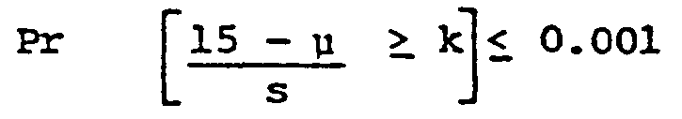 (1)
其中k是与1/1,000(0.001)概率相符的标准正常值。制造商应提供数据以支持使用正态分布函数进行测试。如果此正态性假设是可接受的，那么k = 3.1，我们可以求解u -平均自熄时间。
µ = 15 - 3.1s (2)
制造商可以使用许多方法来确保%缺陷率低于1/1000。对于足够大的批量大小，制造商可以使用15分钟的上限规格(U)和AQL=0.1％。这是确保所需质量的最直接的方法。或者，可以基于较高的AQL建立较低的工厂内拒绝限值。此方法提供了相同的样品量灵活性，特别是对于较小的批量大小尤其如此。任何一种方法的主要目标是将过程平均数维持在一个水平上，以确保%缺陷率低于1/1000。例如，如果选择AQL=1％，则应设定上限规格，使得在100个灯泡中不超过1个灯泡(0.01)的自熄时间将超过该规格，因此
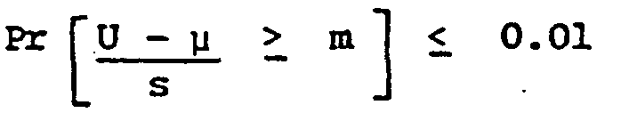 (3)
其中“U”是规格上限，“m”是对应于0.01概率的标准正常值。因此m = 2.32和
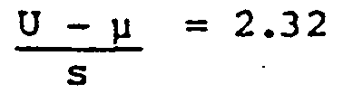 (4)
因此，
U = µ + 2.32s = 15 - 3.1s + 2.32s
U = 15 - 0.78s (5)
因此，如果自熄时间的理论平均值(y)和样品自熄时间的标准差(s)使得μ+ 3.1s <15且自熄时间规格上限(U )等于或小于15 - 0.78s，那么应该接受批次而不是拒绝，因为超过15分钟自熄时间的灯的过程平均数不会大于1/1000。
下面讨论的抽样计划基于前面的技术和AQL=1％，变异性是未知的。对于使用其它AQL的计划，应查阅MIL-STD-414。制造商将确定批量大小，并从附录A表V中选择适当的样品字母代码。然后从附录A表VI(AQL 1％)中读取适当的样品量和获得样品结果。为确定批次接受或拒绝结果，计算以下数量：
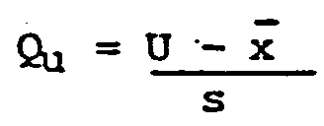 (6)
其中x是样品平均自熄时间。将该值与附录A表VI中正常检验的k值进行比较。如果Q_{U}等于或大于K，则接受该批次。将通过下面的计算进行估算标准偏差：
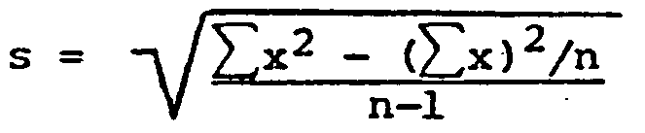 (7)
其中n是样品量，x是单个灯熄灭时间。
当根据前10个批次估算的过程平均数大于AQL(1.00％)时，应进行更严格的检验。当在前5个批次、10个批次或15个批次中%缺陷率估算值高于AQL的批次数量超过附录A表VIII中给出的“T”值，并且这些批次的过程平均数超过AQL时，也需要更严格的检验。如果在更严格的检验下估算的过程平均数等于或小于AQL，那么可以恢复正常检验。
可进行简化检验的前提条件是：(1)前10个批次(或其它指定的批次数量)已经过正常检验，没有一个批次被拒绝；(2)前5个批次、10个批次或15批次中每个批次估算的%缺陷率小于附录A表IX中所示的适用下限，或者对于某些抽样计划，指定数量的连续批次估算的批次%缺陷率等于零(见表IX)； (3)生产处于稳定速率。另一方面，如果一个批次被拒绝，估算的过程平均数大于AQL或者生产变得不正常或延迟，则应恢复正常检验。
上述估算的过程平均数是根据适当的批次数量计算的批次%缺陷率的算术平均值。对于任何特定值Qu(左列中的数量)(见公式(6))和样品量，根据附录A表X确定估算的批次%缺陷率。

A.3 抽样表

表I
样品量代码字母（按属性抽样）

批量大小 | 样品代码字母
2~150 | F
151~280 | g
281~500 | H
501~1200 | J
1201~3200 | K
(改编自MIL-STD 105D, 表1)

表II
正常的按属性检验

样品量代码 | 样品量 | 批次% | AQL  (%) | 接受数 | 拒绝缺陷数
F | 13 | 8.7-100 | 1 | 0 | 1
G | 20 | 7-13 | 0.65 | 0 | 1
H | 32 | 6.4-11 | 0.40 | 0 | 1
J | 50 | 4.2-10 | 0.25 | 0 | 1
K | 80 | 2.5-6.6 | 0.15- | 0 | 1
改编自MIL-STD 105D, 表II-A)

表III

更严格的按属性检验

样品量代码 | 样品量 | 批次% | AQL (%) | 拒绝数
 |  |  |  | 接受 | 拒绝
F | 20 | 13.4-100 | 1 | 0 | 1
G | 32 | 11.4-21 | 0.65 | 0 | 1
H | 50 | 10 -18 | 0.40 | 0 | 1
J | 80 | 6.7-16 | 0.25 | 0 | 1
K | 125 | 3.9-10 | 0.15 | 0 | 1
(改编自MIL-STD 105D, 表II-B)

表IV
简化的按属性检验
样品量代码 | 样品量 | 批次% | AQL (%) | 拒绝数
 |  |  |  | 接受 | 拒绝
F | 5 | 3.3-100 | 1 | 0 | 1
G | 8 | 2.8-5.2 | 0.65 | 0 | 1
H | 13 | 2.6-4.6 | 0.40 | 0 | 1
J | 20 | 1.7-4.0 | 0.25 | 0 | 1
K | 32 | 1.0-2.7 | 0.15 | 0 | I
(改编自MIL-STD 105D, 表II-C)

表V
样品量代码字母（按变量抽样）
批量大小 | 代码字母 | 批量大小 | 代码字母
3-25 | C | 801 - 1,300 | K
26 - 40 | D | 1,301 - 3,200 | L
41 - 65 | E | 3,200 - 8,000 | M
66 - 110 | F | 8,001 - 22,000 | N
111 - 180 | G | 22,001 - 110,000 | O
181 - 300 | H | 110,001 - 550,000 | P
3 01 - 500 | I | 550,001 – 更大 | Q
501 - 800 | J
(改编自MXL-STD 414, 表A-2)

表VI
正常和更严格的按变量检验（变异性未知 – AQL=1%）
样品量代码字母 | 样品量 | K值
样品量代码字母 |  | 正常检验 | 更严格的检验
C | 4 | 1.45 | —
D | 5 | 1.53 | 1.65
E | 7 | 1.62 | 1.75
F | 10 | 1.72 | 1.84
G | 15 | 1.79 | 1.91
H | 20 | 1.82 | 1.96
I | 25 | 1.85 | 1.98
J | 30 | 1.86 | 2.00
K | 35 | 1.89 | 2.03
L | 40 | 1.89 | 2.03
M | 50 | 1.93 | 2.08
N | 75 | 1.98 | 2.12
O | 100 | 2.00 | 2.14
P | 150 | 2.03 | 2.18
Q | 200 | 2.04 | 2.18
(改编自MIL-STD 414, 表B-1)

表VII
简化的按变量检验（变异性未知 – AQL= 1%）

样品量代码字母 | 样品量 | K值
C | 4 | 1.34
D | 4 | 1.34
E | 4 | 1.34
F | 4 | 1.34
G | 5 | 1.40
H | 7 | 1.50
I | 10 | 1.58
J | 10 | 1.58
K | 15 | 1.65
L | .20 | 1.69
M | 20 | 1.69
N | 25 | 1.72
O | 30 | 1.73
P | 50 | 1.80
Q | 75 | 1.84
(改编自MIL-STD 414, 表B-2)

表VIII
T值（更严格的检验）
样品量代码字母 | 批数 |  |  | 样品量代码字母 | 批数
 | 5 | 10 | 15 |  | 5 | 10 | 15
C | 2 | 3 | 5 | K | 4 | 7 | 10
D | 3 | 4 | 6 | L | 4 | 7 | 10
E | 3 | 5 | 7 | M | 4 | 7 | 10
F | 4 | 6 | 8 | N | 4 | 8 | 11
G | 4 | 7 | 9 | 0 | 4 | 8 | 11
H | 4 | 7 | 9 | P | 4 | 8 | 11
I | 4 | 7 | 10 | Q | 4 | 8 | 11
J | 4 | 7 | 10 | - | - | - | -
(改编自MIL-STD 414, 表B-6)

表IX
估算的批次%缺陷率限值（简化的检验）

样品量代码字母 | 批数 |  |  | 样品量代码字母 | 批数
 | 5 | 10 | 15 |  | 5 | 10 | 15
C | (45)* | (45)* | (45)* | K | .483 | .940 | 1.00
D | (25)* | (25)* | (25)* | L | .525 | .961 | 1.00
E | (11)* | (11)* | (11)* | M | .587 | .989 | 1.00
P | .003 | .317 | .81 | N | .681 | 1.00 | 1.00
G | .136 | .643 | 1.00 | 0 | .733 | 1.00 | 1.00
H | .266 | .785 | 1.00 | P | .799 | 1.00 | 1.00
I | .360 | .863 | 1.00 | Q | .830 | 1.00 | 1.00
J | .431 | .909 | 1.00 | - | - | - | -
* 对于括号内指示的连续批次数量，估算的批次%缺陷率必须是零。

(改编自MIL-STD 414, 表B-7)

表XI
运用标准差方法估算批次%缺陷率的表¹
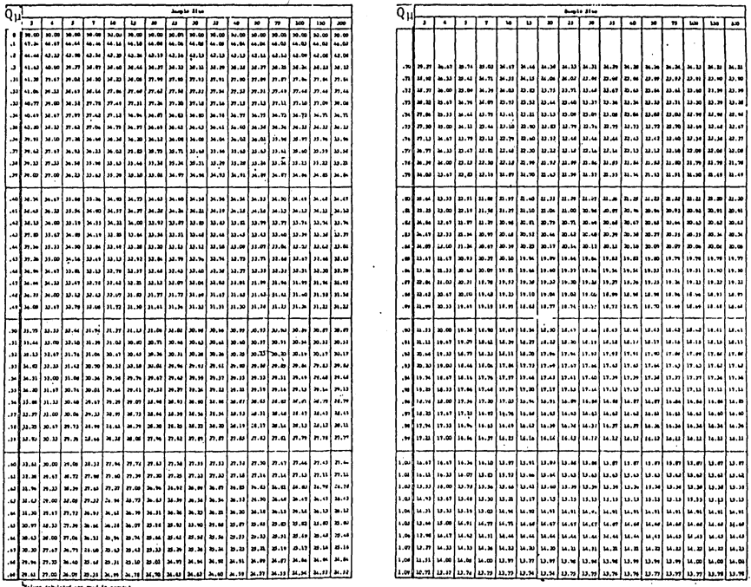

表XI（续）
运用标准差方法估算批次%缺陷率的表
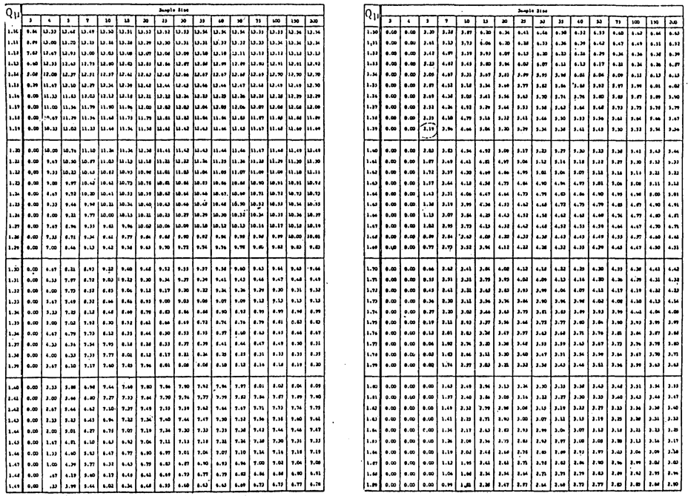

表XI（续）
运用标准差方法估算批次%缺陷率的表
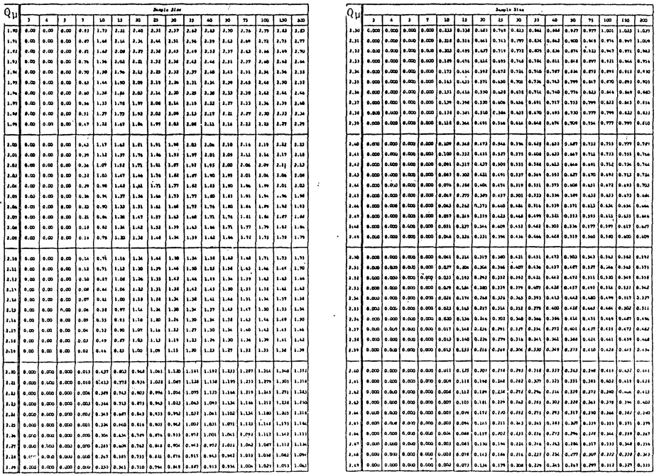

表XI（续）
运用标准差方法估算批次%缺陷率的表
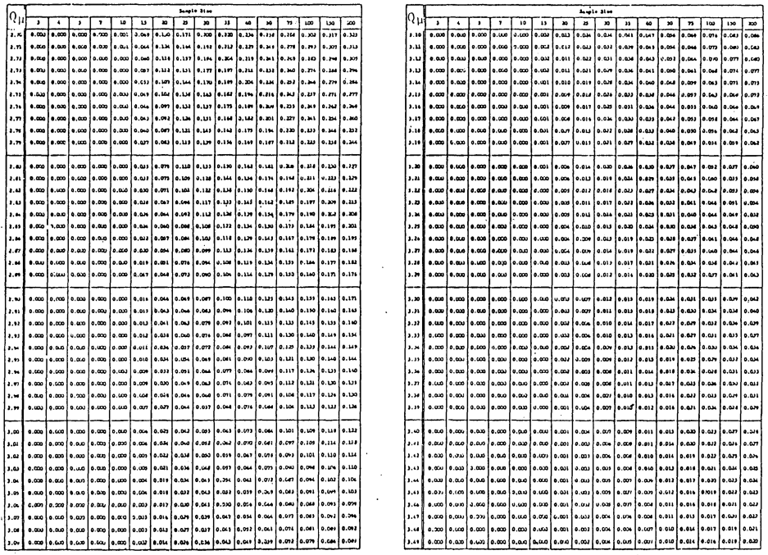

表XI（续）
运用标准差方法估算批次%缺陷率的表
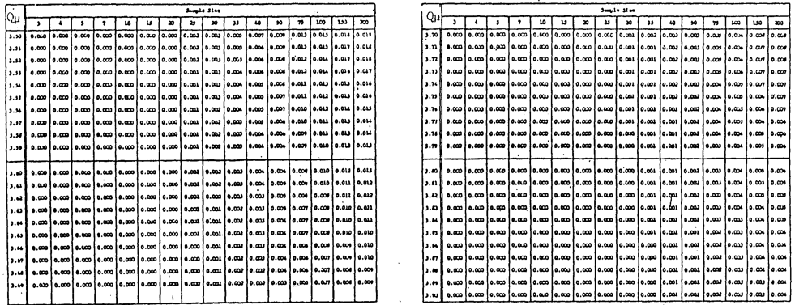

附录B

WINCHESTER工程和分析中心

实验室合规性测试程序 - 高强度汞蒸气放电灯

1980年6月

美国食品药品管理局
WINCHESTER工程和分析中心

实验室合规性测试程序 - 高强度汞蒸气放电灯

1980年6月

引言

本文件旨在为制造商证明高强度汞蒸气放电灯符合适当的标准制定实验室合规性测试程序。对高强度汞蒸气放电灯进行测试的目的是符合21 CFR 1010和21 CFR 1040.30中发布并经修正的汞蒸气灯性能标准。本文件所述的程序适用于为照明用途而设计或推销的任何高强度汞蒸气放电灯：本文件中使用的术语与在21 CFR第1000部分~第1040部分中发表的定义完全相同。

特殊说明

非常小心地执行所有操作。紫外线辐射、电击、汞蒸气、臭氧和玻璃碎片都是这些测试固有的危害。

一般说明

1. 实验室须按照《FDA监管程序手册》、《分析员指导手册》和合规性计划7390.804E“WEAC基地汞蒸气灯和日光灯产品合规性测试”的规定保持对高强度汞蒸气放电灯样品的控制。
2. 通知对高强度汞蒸气放电灯样品进行分析的任务后，分析人员应安排样品托管人将样品转移到检测实验室。
3. 须在分析工作表(FD-431和FD-431a)和适当的特殊数据表中记录所有测试数据。
4. 将从样品上的“印章”(表格FD-415a)中获得样品编号，并通过“收集报告”(表格FD-464)进行核实和在所有工作表上清楚印刷。如果样品上没有“官方印章”，请咨询您的主管。
5. 在打开封条并从装运纸箱中取出样品之前，分析员应按照《分析员操作手册》第9章启动“分析工作表(FD-431)”。
6. 操作高强度汞蒸气放电灯时务必谨慎小心。
7. 高强度汞蒸气放电灯熄灭时间的测量应按照附录A“自熄式高强度汞蒸气放电灯熄灭时间测试程序”中规定的程序执行。
8. 在开始任何测试程序之前，须阅读并理解所有附带的资料。如遇到有关资料的任何问题，请咨询您的主管。

合规性测试

I. 引言
依照合规性计划7390.804E在WEAC对收集供分析之用的全部高强度汞蒸气放电灯执行本部分所列的合规性测试。
II. 标签、警告和标识
A. 标签
1. 标识标签
a. 目视检查识别标签(a)存在、(b)持久性、(c)易读性和(d)可触及性。
b. 记录灯制造商的名称以及在灯、刻录标牌或标签或灯包装上标记的制造月份和年份。
c. 目视检查灯外壳和在破坏或移除灯外壳后可见的灯的其它部分上有无1040.30(d)(2)或1040:30(e)(l)所要求的“T”或“R”标签。
2. 灯包装标签
a. 根据1040.30(d)(3)(ii)的要求，目视检查“T”标示的灯包装，并确认包装清楚显眼地显示：
“外壳破裂或戳穿后，灯应在15分钟内自动熄灭。如果发生这种损坏，请关闭并移除灯，以避免有害的短波紫外线辐射造成伤害。”
或者对于1981年7月7日或之前制造的灯，相同的引语，但从第一句中删除措辞“或戳穿”。
b. 根据1040.30(e)(2)(ii)的要求，目视检查“R”标示的灯包装，并确认包装清楚显眼地显示：
“警告：如果灯外壳破裂或戳破，灯产生的短波紫外线可能造成严重的皮肤灼伤和眼睛炎症。除非有足够的屏蔽或其它安全防范措施，在人们将逗留超过几分钟的地方不要使用。当外壳破裂或戳穿时将自动熄灭的灯可以在市场上销售。”
或者对于1981年7月7日或之前制造的灯，相同的引语（但从最后一句中删除措辞“或戳穿”）和/或关于商业可用性的轻微措辞变化。
3. 认证标签
a. 根据1010.2的要求，目视检查认证标签：(a)存在，(b)持久性，(c)易读性和(d)可触及性。
B. 灯广告
1. 根据1040.30(e)(3)的要求，如果随样品一起提交，目视检查所有“R”标示的灯广告突出显示以下措辞：
“警告：如果灯外壳破裂或戳破，灯产生的短波紫外线可能造成严重的皮肤灼伤和眼睛炎症。除非有足够的屏蔽或其它安全防范措施，在人们将逗留超过几分钟的地方不要使用。当外壳破裂或戳穿时将自动熄灭的灯可以在市场上销售。”
或者对于1981年7月7日或之前制造的灯，相同的引语（但从最后一句中删除措辞“或戳穿”）和/或关于商业可用性的轻微措辞变化。
C. 文件
- 可以使用拍照或其它适当的复制方法。
- 需要下列文件:
a. 对于所有高强度汞蒸气放电灯
(1) 灯的全视图
b. 对于标示“R”的灯:
- 外壳上的“R”标签。
- 如果在完整的灯上看不到“R”标签，则在破坏或移除灯外壳后可见的灯的其它部分上的“R”标签。
- 灯包装上的“R”标签。
- 在灯包装上的措辞“警告：此灯...可用”。
- 在灯广告上的措辞“警告：此...可用”。
(仅在未提交原始材料的情况下，文件(3)至(6))
c. 对于标示“T”的灯:
- 外壳上的“T”标签。
- 在破坏或移除灯外壳后可见的灯的其它部分上的“T”标签。
- 如果没有提交原始材料，灯包装上的“T”标签。
- 如果没有提交原始材料，在灯包装上的措辞“此灯...辐射”。
- 熄灭性试验后，安装在试验架上的灯的全视图。应特别注意记载已完全破裂或移除外壳(从底壳延伸50mm以内的碎片除外)。
- 用于使灯熄灭的灯组件的视图。
3. 应尽可能使用显示上述组合的文件技术。必须正确加载并清楚标示所有文件。
III. 自熄测试
A. 自熄式高强度汞蒸气放电灯熄灭时间的测量
1. 只测试被制造商标示为经认证符合1040.30(d)(1)的要求的灯样品。
2. 所有测试应按照附录A“自熄式高强度汞蒸气放电灯熄灭时间测量程序”执行。
3. 如果未按照1040.30(d)的规定破裂或移除外壳，请通知主管。

附录A

自熄式高强度汞蒸气放电灯熄灭时间的测量程序

I. 引言
这些测试程序适用于制造商鉴定符合21 CFR 1040.30(d)(1)的所有高强度汞蒸气放电灯。
II. 一般说明
- 这些测试程序只能由经过高强度汞蒸气放电灯测试专门培训的分析员使用。
- 所有测试将在WEAC高强度汞蒸气放电灯试验室进行。附录C提供了试验室的详细描述。
- 所有测试应使用WEAC高强度汞蒸气放电灯试验架进行。附录8提供了试验架的详细描述。
- 设计只在灯制造商供应或指定的特定灯具或照明装置中运行的高强度汞蒸气放电灯须在该灯具或照明装置中进行测试
- 握持高强度汞蒸气放电灯时应特别小心。只能通过底壳握持灯。握持灯的玻璃外壳时，必须戴上手套。
- 鉴于这些测试固有的紫外线辐射、电击、汞蒸气、臭氧和玻璃碎片危害，请非常小心地执行所有操作。
III. 测试程序
- 将灯插入位于“WEAC高强度汞蒸气放电灯”试验室内部的WEAC高强度汞蒸气放电灯试验架上。灯应按照制造商的使用规定进行定位。如果制造商未指定特定的方位，基座朝上或者按照放射健康局的规定确定灯的方位。
- 对于正在测试的高强度汞蒸气放电灯，应适当调整试验架。
- 关闭试验室门，开启“警告”灯。
- 开启计时器，并设置计时器的控制面板。
- 打开压缩空气罐，将调节器设置为125 psi。
- 记录试验室的温度。如果温度不在25±5℃范围内，请通知您的主管。
附录A (续)

- 将参考镇流器调整到适当的阻抗以测试灯。对于完好灯的运行，将灯的测试电压设置为制造商指定或建议的电压值。检查并确保电流在适当的范围内。记录参考镇流器的设置和值。
- 通过开启灯电源开关镇流器，启动灯。记录启动灯的时间。
- 运行灯15分钟。
- 开启“破碎器”开关。
- 记录计时器上显示的读数。如果已消逝超过20分钟且计时器没有显示时间读数，请通过查看滤光器窗口检查灯是否仍在运行。关闭灯电源开关镇流器，记录时间和计时器读数。
- 关闭“破碎器”开关。
- 等待15分钟，重复步骤3、9和11。
- 开启试验室排气开关。
- 从开启排气开关开始过去2分钟之前，不能进入试验室。
- 验证没有玻璃碎片从底壳延伸50mm或以上。破裂的高强度汞蒸气放电灯仍在试验架上时拍摄此灯。如果发现玻璃碎片延伸50 mm或以上，请通知您的主管。
- 验证灯运行中断的原因。
- 小心地从试验架上移除剩余的灯组件。
- 重复步骤1-7。
- 重复步骤10。
- 重复步骤14和16。
- 重复步骤8。
- 重复步骤11。
- 验证运行中断的原因。
- 重复步骤18。

附录A (续)

- 关闭压缩空气源、计时器和“警告”灯。
- 在合适的容器中处置所有破碎的玻璃和破裂的高强度汞蒸气放电灯
- 将任何未测试的灯归还给样品托管人。

附录B

WEAC 高强度汞蒸气放电灯试验架

高强度汞蒸气放电灯破碎器由Winchester工程和分析中心(WEAC)的设施维护部门制造。除了H9FJ, T-9½, 55英寸管型外，灯管破碎器试验架提供了固定所有规格灯的方式。如图I所示，试验架包括钢杆结构和层压酚醛树脂板侧板。支架尺寸为24英寸×19英寸。如图II所示，支架的一端的中心有一个12英寸直径的孔，以便破碎的玻璃外壳能够掉落到装在试验架桌子上的一个收集容器内。试验架包括三对24英寸长的V型钢杆。每对钢杆用作被可调节型金属支架骑行的导轨。如图IIIa, b, c所示，支架规格为4×5英寸。两个插槽使得能够定位被安装在支架上的气缸和允许气缸杆穿过灯的外壳3/16英寸。进一步调节支架，使得可以预先将贯穿式气缸杆撞击灯外壳的角度设定为灯表面。这种调整使得能够最大限度地减少结构偏转和造成气缸杆不能成功地破裂外壳的可能性。
三根钢杆位于成对的杆之间。这三个杆用于固定钢质止动件，防止大号灯被推开而未被气缸杆刺穿。
三个气缸由压缩空气源操作。压缩空气源按125psi供应空气。空气由电磁阀保持。当开关闭合时，螺线管打开，允许压缩空气流过歧管和同时向三个气缸供气。气压输送系统如图IV所示。每个气缸通过将气缸杆伸出1英寸来响应，当第一个电磁阀闭合和第二个电磁阀打开时，气缸中的空气压力释放。空气压力的损失导致气缸杆通过内部弹簧缩回，从而实现了外壳的瞬时破裂。闭合使第一个螺线管开启的开关也启动电子计时器。znp-100光电二极管位于观察窗的背面。当灯熄灭时，光电二极管电路闭合，从而向计时器提供5伏特信号。此信号终止计时器，并显示移除外壳后灯运行的时间间隔。
图V显示了通用的灯插座，此灯插座允许在灯破裂后从试验架上移除灯。通过松开灯插座的夹具，可以从插座中松开灯头，因此消除了拧松外壳已移除的灯这一问题。已经制造了两个这种插座，一个用于媒体和广告媒体灯头，另一个用于凹凸灯头。试验架本身可以放置在试验架桌子上，使得如图VI和VII所示可以在灯头朝上、朝下或水平方向操作灯。

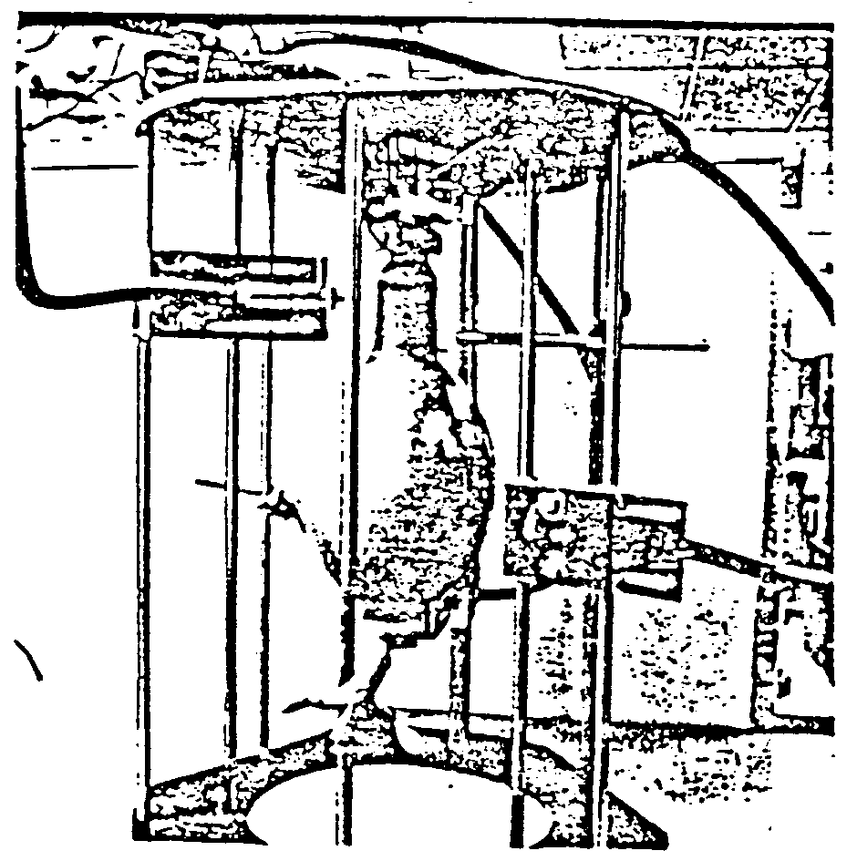 | 图I  高强度汞蒸气放电灯破碎器

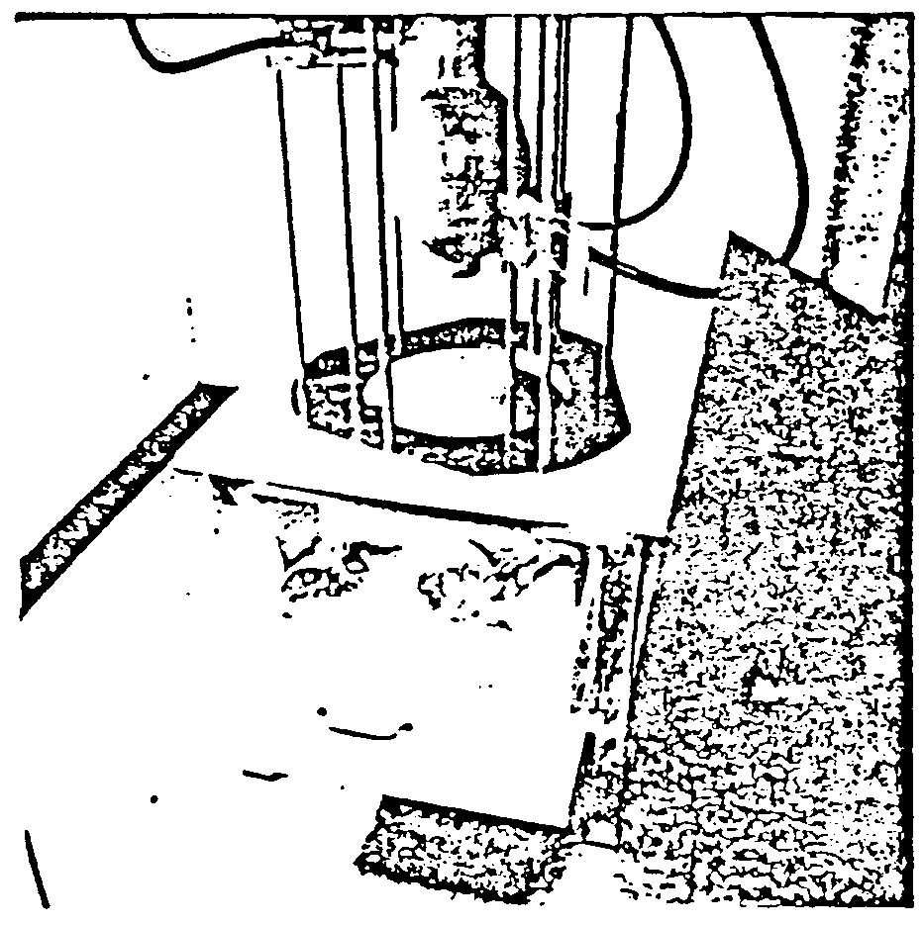 | 图II  收集容器

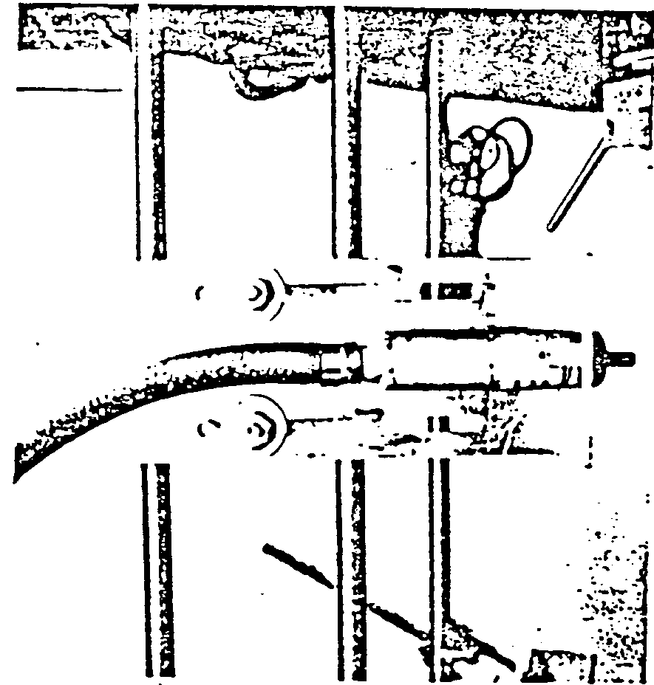 1 | 图IIIa  气缸支架
图11 lb  调整槽 | 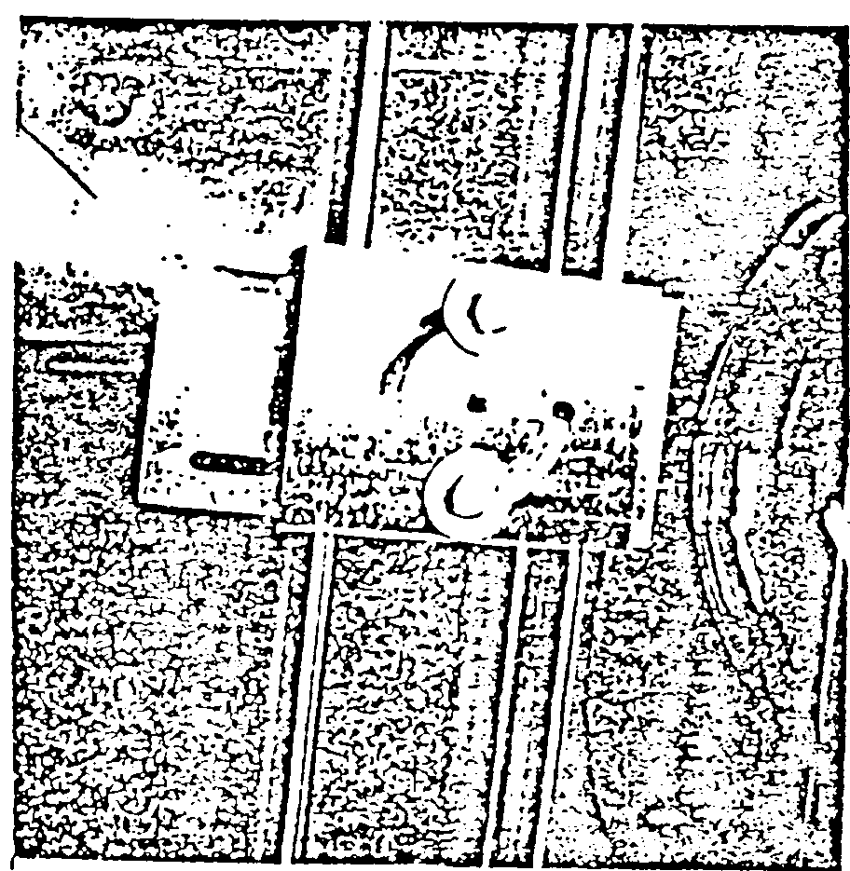
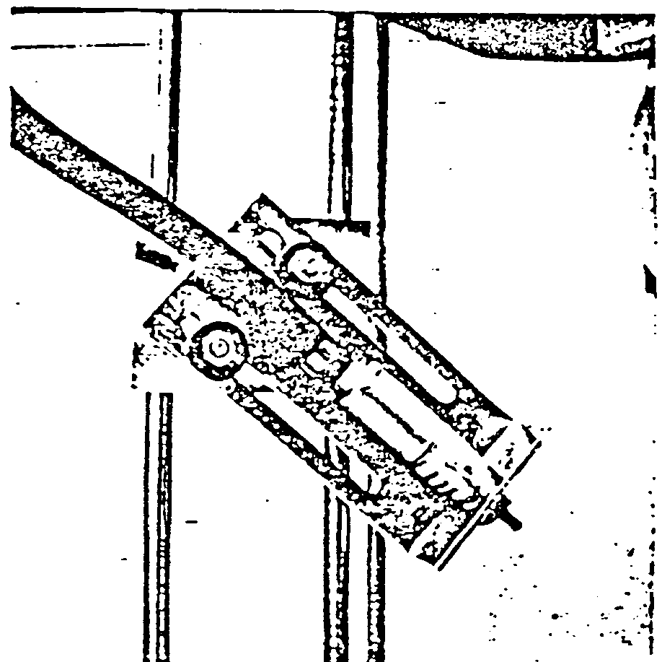 | 图IIIc  调整后的气缸

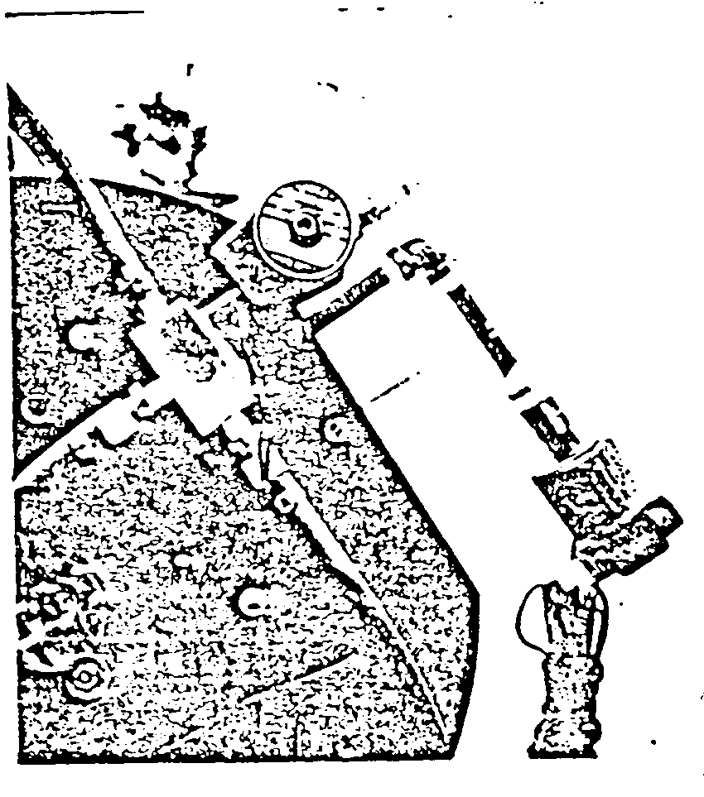 | 图IV  气压输送系统
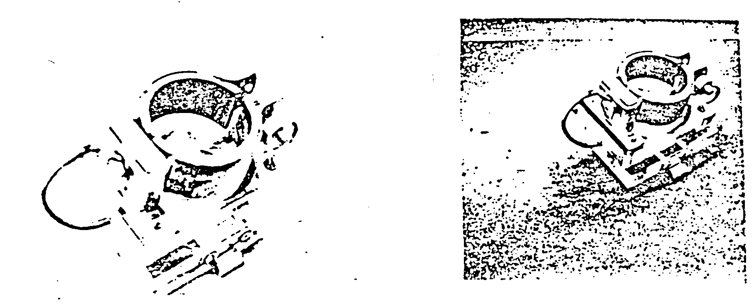
图V
通用灯插座

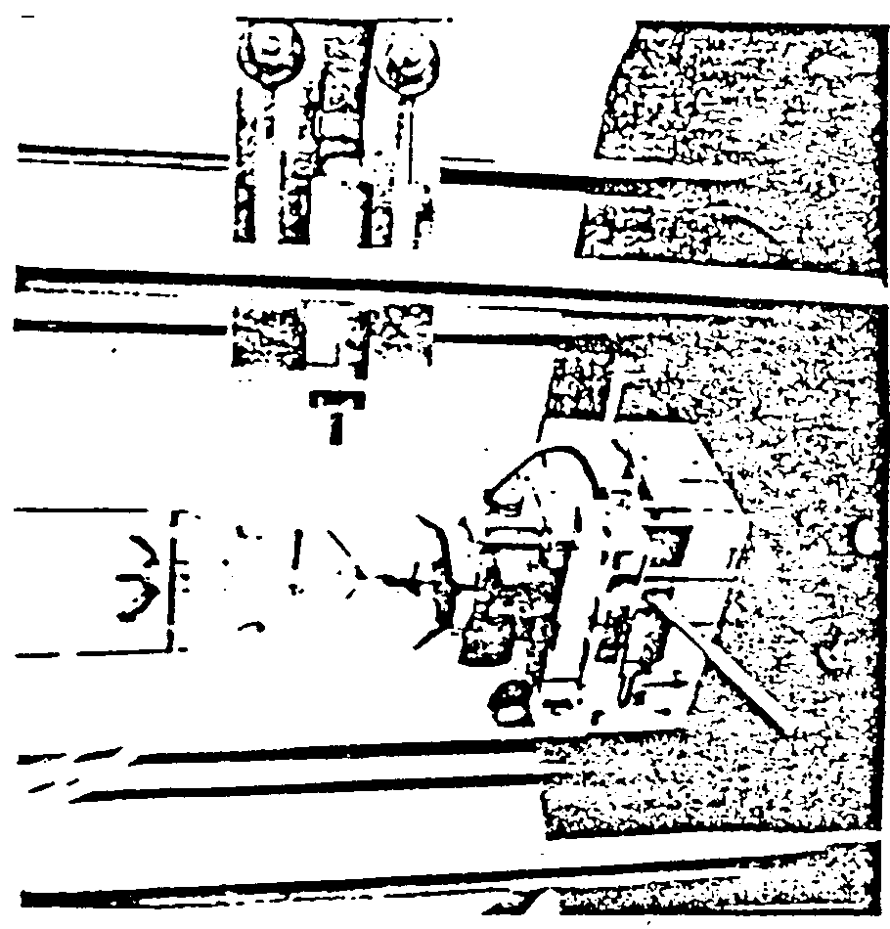 | 图VI  水平破碎器位置

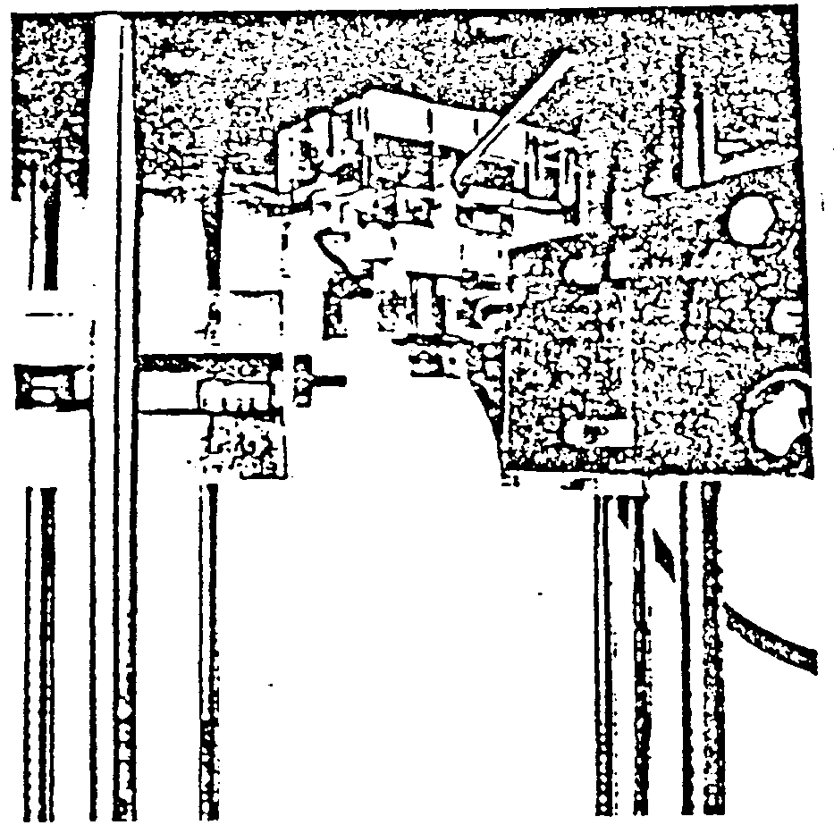 | 图VII  垂直（灯头朝上）位置

附录C

WEAC 高强度汞蒸气放电灯试验室

WEAC 高强度汞蒸气放电灯试验室(图I)面积为5平方英尺和高7英尺。后壁是水泥砖，一侧墙壁是5/8英寸石膏板。天花板和剩余墙壁是1/4英寸胶合板。两个胶合板墙壁彼此相邻。一个3英尺宽6英尺高的中空核心镶板门位于其中一个胶合板墙壁中。一个12英寸的方形窗户位于另一个胶合板墙壁中。窗口包括永久性安装在墙体内侧中的一块12平方英寸的UF-3紫外线吸收塑料(图II)。在墙壁的外侧，轨道上有两个滑动框架，使得任一框架能够位于塑料窗口的前面或者两个框架都不能位于塑料窗口的前面。一个框架包含一块12平方英寸的Welder滤光器#12遮光玻璃，另一个框架包含一块12平方英寸的Welder滤光器#8遮光玻璃(图III)。给试验室供应120伏交流电源，从试验室外可以切换两个电源插座。在实验室屋顶上安装有一个鼠笼式风扇，并通过导管引到试验室的天花板上。当正在测试一个灯时，在试验室入口门外开启“警告”灯。

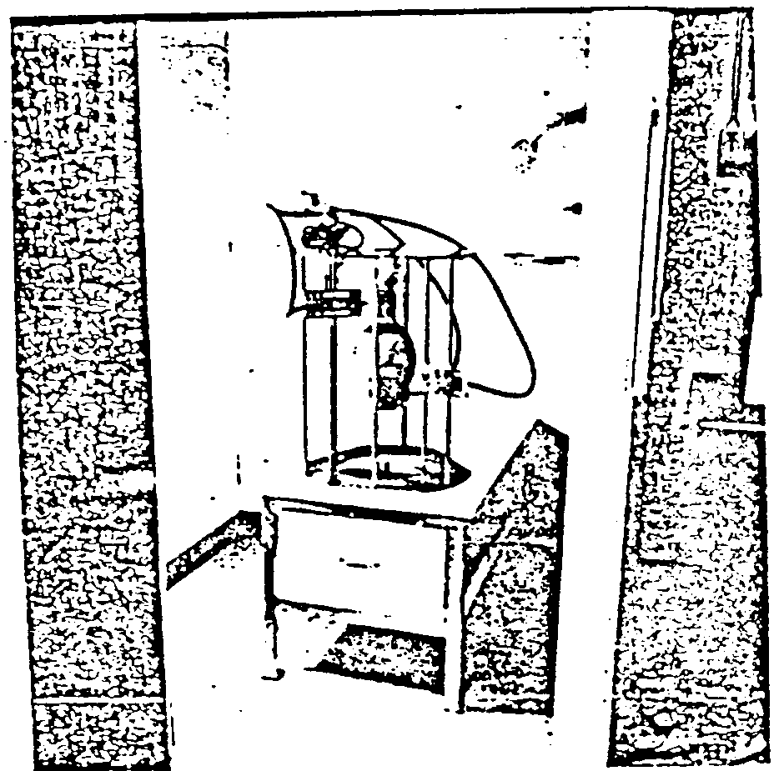 | 图I  高强度汞蒸气放电灯试验室
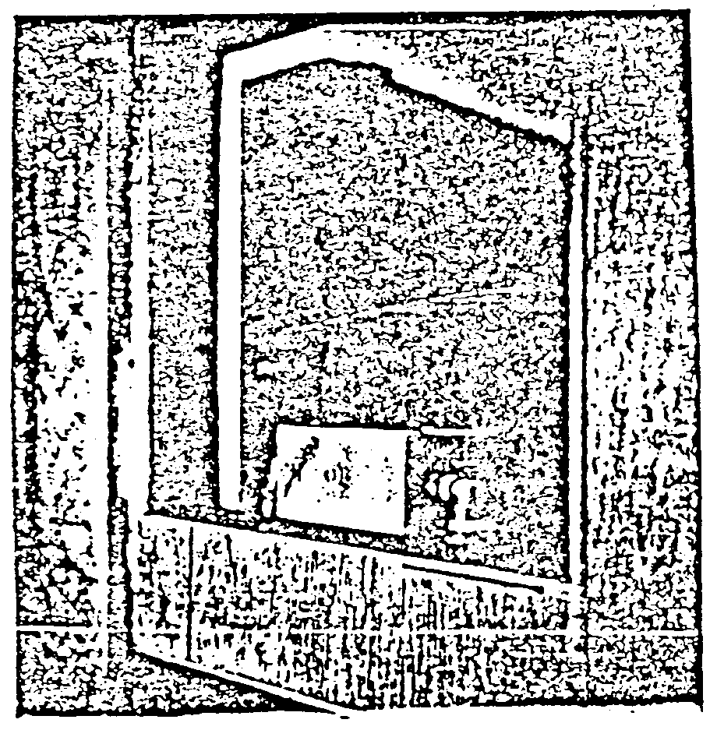 1 | 图II  UF-3 紫外吸收塑料
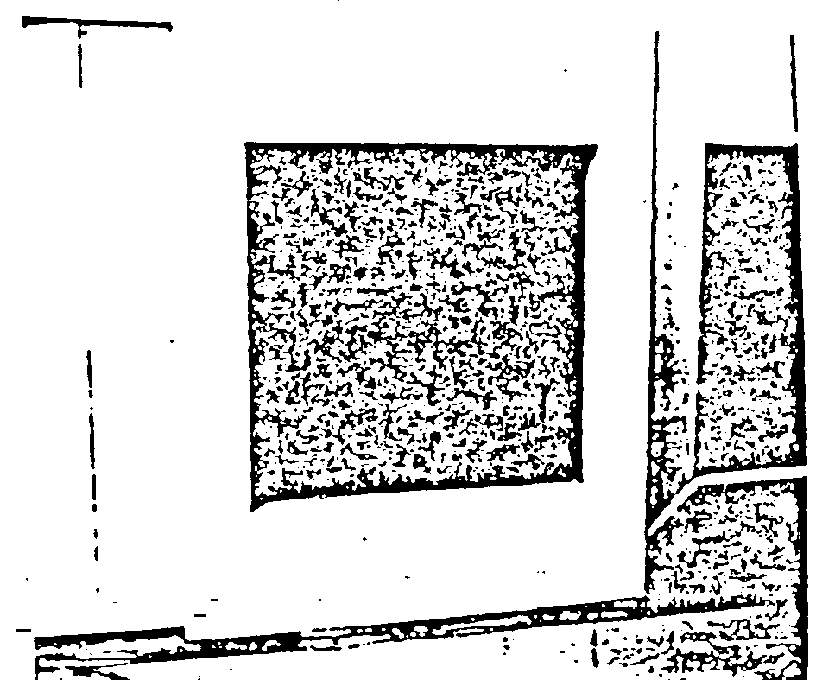 - | 图III  Welder滤光器



